**МИНИСТЕРСТВО ЦИФРОВОГО РАЗВИТИЯ, СВЯЗИ И МАССОВЫХ КОММУНИКАЦИЙ РОССИЙСКОЙ ФЕДЕРАЦИИ**

Ордена Трудового Красного Знамени федеральное государственное

бюджетное образовательное учреждение высшего образования

«Московский технический университет связи и информатики»

(МТУСИ)

Кафедра «КИС»

Отчет по 2 лабораторной работе

По дисциплине: «Основы Программирования в Корпоративных информационных системах»

|  |  |
| --- | --- |
| Выполнил: | студент группы  БВТ2205 Насонов М.М. |
| Проверил: | Игнатов Д.В. |

1. С помощью Синтакс-помощника выбрать по 4 метода для типов Строка, Число, Дата. Проверить и проанализировать результаты работы.

2. Решить задачи:

2.1. Преобразовать строку из формата «иВаноВ П.и.» в формат «Иванов П.И.». Реализовать универсальный алгоритм, то есть он должен работать для любой ФИО, заданной в переменную.

2.2. Вычислить выражение sin(ln x) / х2 , где х – задается в переменной

2.3. Найти год, заданный строкой и датой. Пример: «20220901000000» и ‘20220901000000’ – результат «2022».

2.4. Убрать абсолютно все знаки препинания из стиха: «Точка ставится в конце. Правда же, подружки? Если точки на лице, Их зовут веснушки.»

2.5. Из стихотворения 2.4 с каждой строки получить по N символов.

2.6. Используя символы Unicode вывести строку «Платформа 1С:Предприятие 8.3».

2.7. Вычислите выражение: sin2 a + cos2 a – 2*a 7 , где а – задается в переменной

2.8. Вычислить a / b – целую и дробную части

2.9. Из одной и той же даты получить начало и конец года, квартала, месяца, недели, дня, часа, минуты

2.10. Определить каким по счету днем в году является дата (задается студентом на его выбор).

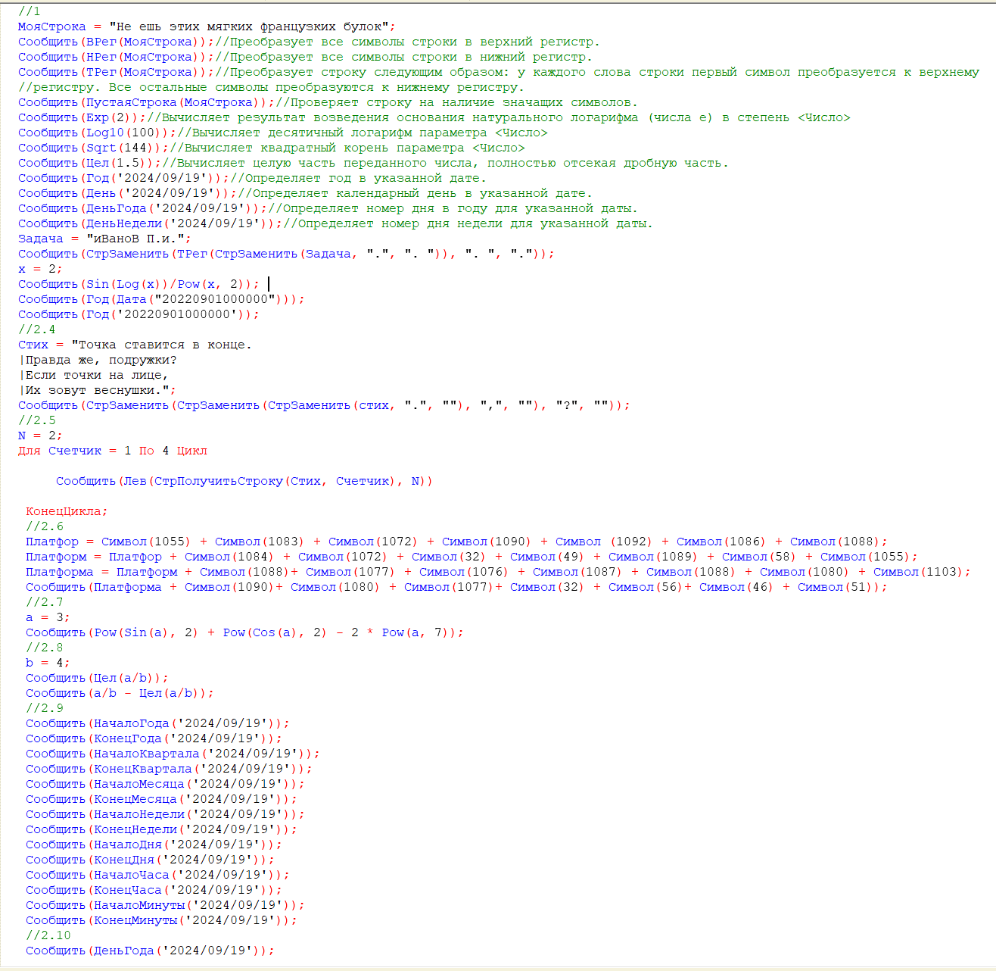

Рис. 1 скриншот с программным кодом

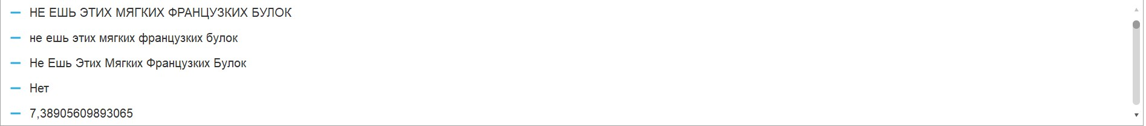

Рис. 2 результаты работы

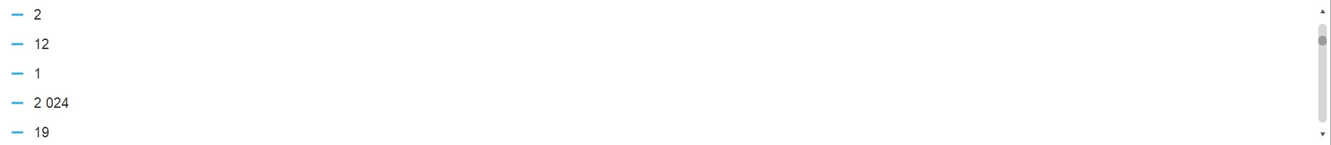

Рис. 3 результаты работы

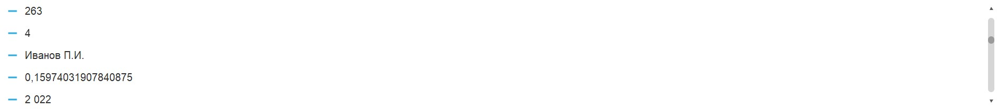

Рис. 4 результаты работы

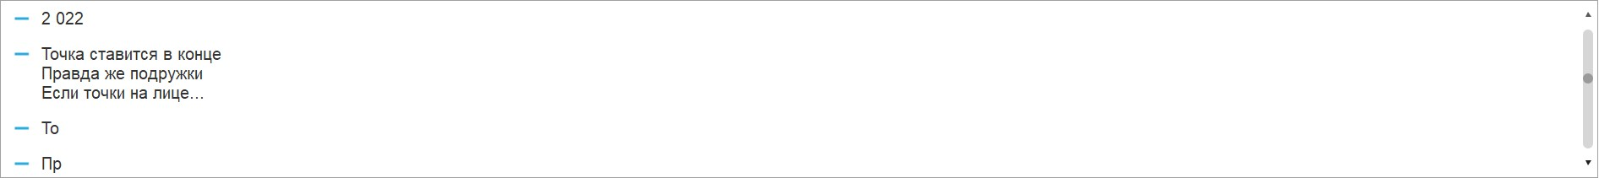

Рис. 5 результаты работы

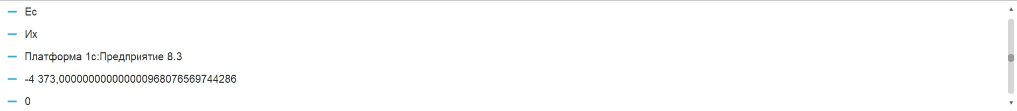

Рис. 6 результаты работы

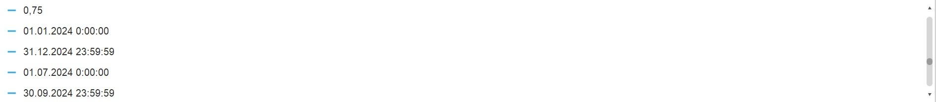

Рис. 7 результаты работы

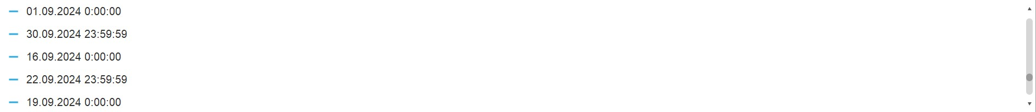

Рис. 8 результаты работы

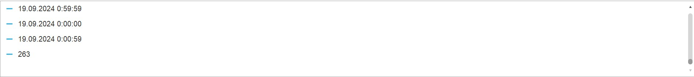

Рис. 9 результаты работы

Результаты работы в текстовом варианте:

НЕ ЕШЬ ЭТИХ МЯГКИХ ФРАНЦУЗКИХ БУЛОК

не ешь этих мягких французких булок

Не Ешь Этих Мягких Французких Булок

Нет

7,38905609893065

2

12

1

2 024

19

263

4

Иванов П.И.

0,15974031907840875

2 022

2 022

Точка ставится в конце

Правда же подружки

Если точки на лице

Их зовут веснушки

То

Пр

Ес

Их

Платформа 1с:Предприятие 8.3

-4 373,000000000000000968076569744286

0

0,75

01.01.2024 0:00:00

31.12.2024 23:59:59

01.07.2024 0:00:00

30.09.2024 23:59:59

01.09.2024 0:00:00

30.09.2024 23:59:59

16.09.2024 0:00:00

22.09.2024 23:59:59

19.09.2024 0:00:00

19.09.2024 23:59:59

19.09.2024 0:00:00

19.09.2024 0:59:59

19.09.2024 0:00:00

19.09.2024 0:00:59

263

Аргументация результатов:

НЕ ЕШЬ ЭТИХ МЯГКИХ ФРАНЦУЗКИХ БУЛОК – строка "Не ешь этих мягких французких булок" в верхнем регистре

не ешь этих мягких французких булок– строка "Не ешь этих мягких французких булок" в нижнем регистре

Не Ешь Этих Мягких Французких Булок– строка "Не ешь этих мягких французких булок" в титульном регистре (у каждого слова строки первый символ преобразуется к верхнему)

Нет – результат проверки на пустую строку

7,38905609893065 - результат возведения основания натурального логарифма (числа e) в степень 2

2 - десятичный логарифм 100

12 - квадратный корень 144

1 - целая часть 1.5

2 024 - год в 2024/09/19

19 - календарный день в 2024/09/19

263 - номер дня в году для 2024/09/19

4 - номер дня недели для 2024/09/19

Иванов П.И. - Преобразование строки из формата «иВаноВ П.и.» в формат «Иванов П.И.»

0,15974031907840875 – результат sin(ln x) / х2 , где х – 2

2 022 – год “20220901000000”

2 022 - год ‘20220901000000’

Точка ставится в конце

Правда же подружки

Если точки на лице

Их зовут веснушки - Точка ставится в конце. Правда же, подружки? Если точки на лице, Их зовут веснушки. без знаков препинания

То – 2 символа с первой строки

Пр – 2 символа со второй строки

Ес – 2 символа с третьей строки

Их – 2 символа с четвертой строки

Платформа 1с:Предприятие 8.3 – строка Платформа 1С:Предприятие 8.3 используя символы Unicode

-4 373,000000000000000968076569744286 - выражение: sin2 a + cos2 a – 2*a 7, где а = 2

0 - a / b – целая часть(b=4)

0,75 - a / b – дробная часть

01.01.2024 0:00:00 – начало года из 2024/09/19

31.12.2024 23:59:59 – конец года из 2024/09/19

01.07.2024 0:00:00 – начало квартала из 2024/09/19

30.09.2024 23:59:59 – конец квартала из 2024/09/19

01.09.2024 0:00:00 – начало месяца из 2024/09/19

30.09.2024 23:59:59– конец месяца из 2024/09/19

16.09.2024 0:00:00 – начало недели из 2024/09/19

22.09.2024 23:59:59 – конец недели из 2024/09/19

19.09.2024 0:00:00 – начало дня из 2024/09/19

19.09.2024 23:59:59– конец дня из 2024/09/19

19.09.2024 0:00:00 – начало часа из 2024/09/19

19.09.2024 0:59:59 – конец часа из 2024/09/19

19.09.2024 0:00:00 – начало минуты из 2024/09/19

19.09.2024 0:00:59 – конец минуты из 2024/09/19

263 - день в году